Sử dụng một trong các phần mềm sau:

MetaProducts Portable.Offline.Explorer.Enterprise.8.5.0.4970

Cấu hình tải 5 luồng tải file cùng một lúc để tăng tốc độ backup, đối với bản miễn phí chỉ có thể tải giới hạn số file và 1 luồng tốc độ chậm về máy cùng một lúc, còn bản mua sẽ có giá gần 600$.

Ngoài ra các thư mục trang web có tên thư mục là tiếng Trung và tiếng Việt thì có thể sử dụng một trong 2 phần mềm sau đây để tải về máy tất các các thư mục được công khai cho thấy và cho phép tải miễn phí như: Cyotek WebCopy, NeoDownloader 4.0.

+ Với phần mềm NeoDownloader 4.0 này thì chỉ cho tải từng thư mục con sau đó mới sắp sếp lại theo cấu trúc gốc .

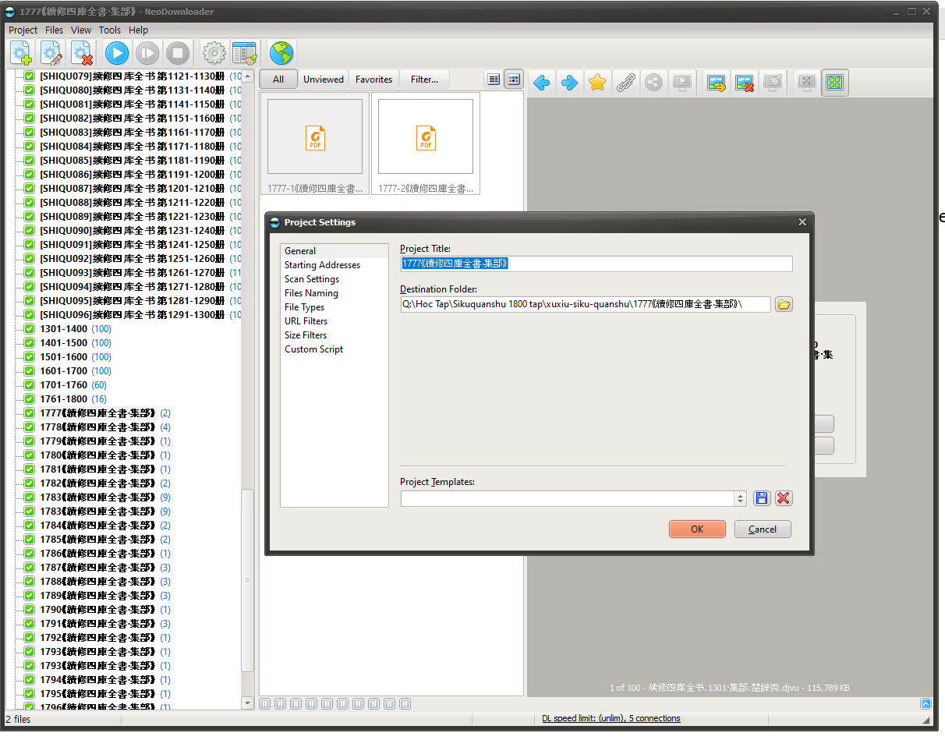

Thêm cấu hình định dạng file cần tải về máy tính.

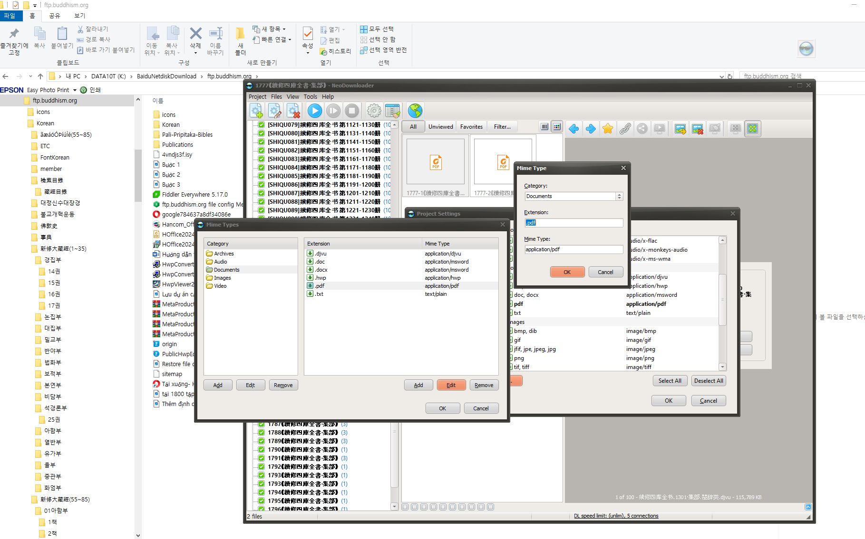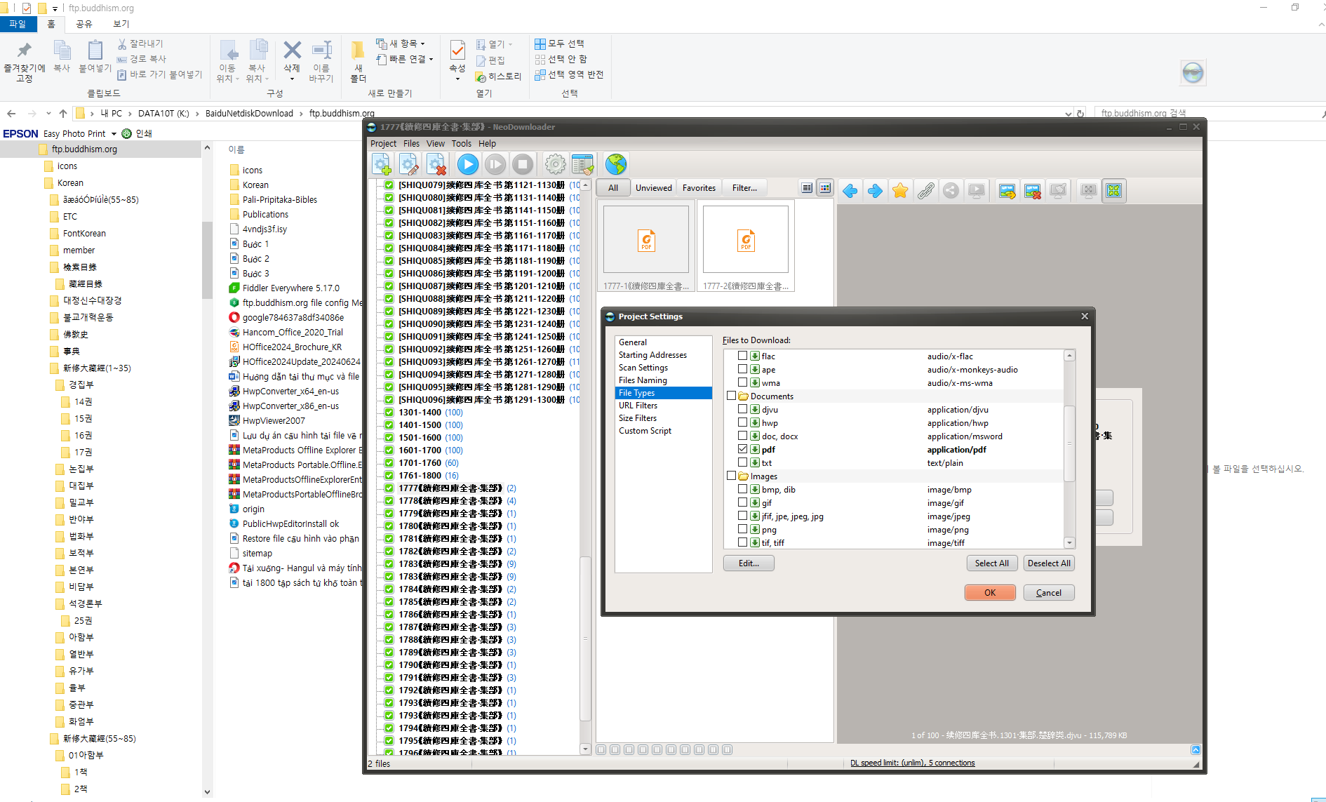

Cấu hình cập nhật thêm file mới và bỏ qua file cũ đã tồn tại trước đấy rất tốt so với 2 phần mềm trên sẽ không có tính năng này:

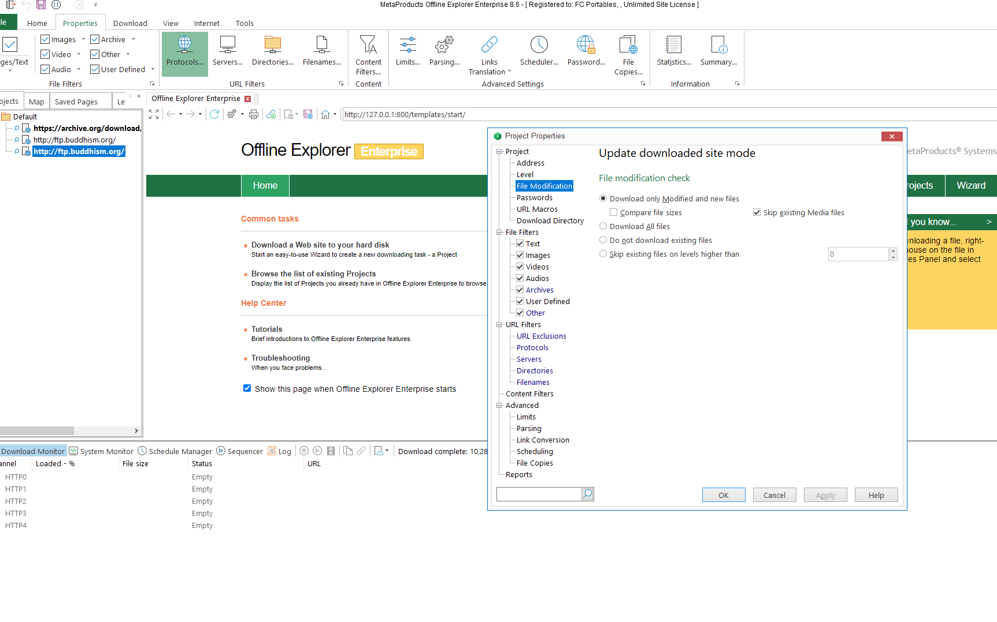

+ Cấu hình nơi lưu và cấu trúc thư mục gốc, chọn vào use Unicode symbols in filenames giữ nguyên tên file gốc của ngôn ngữ hiện tại của tài liệu đang hiển thị là tiếng Việt, Tiếng Trung, Tiếng Hàn. Nếu sử dụng 2 phần mềm trên thì gặp vấn đề bị lỗi font tên tệp tin gốc không đáp ứng được yêu cầu cần tải nguyên trạng.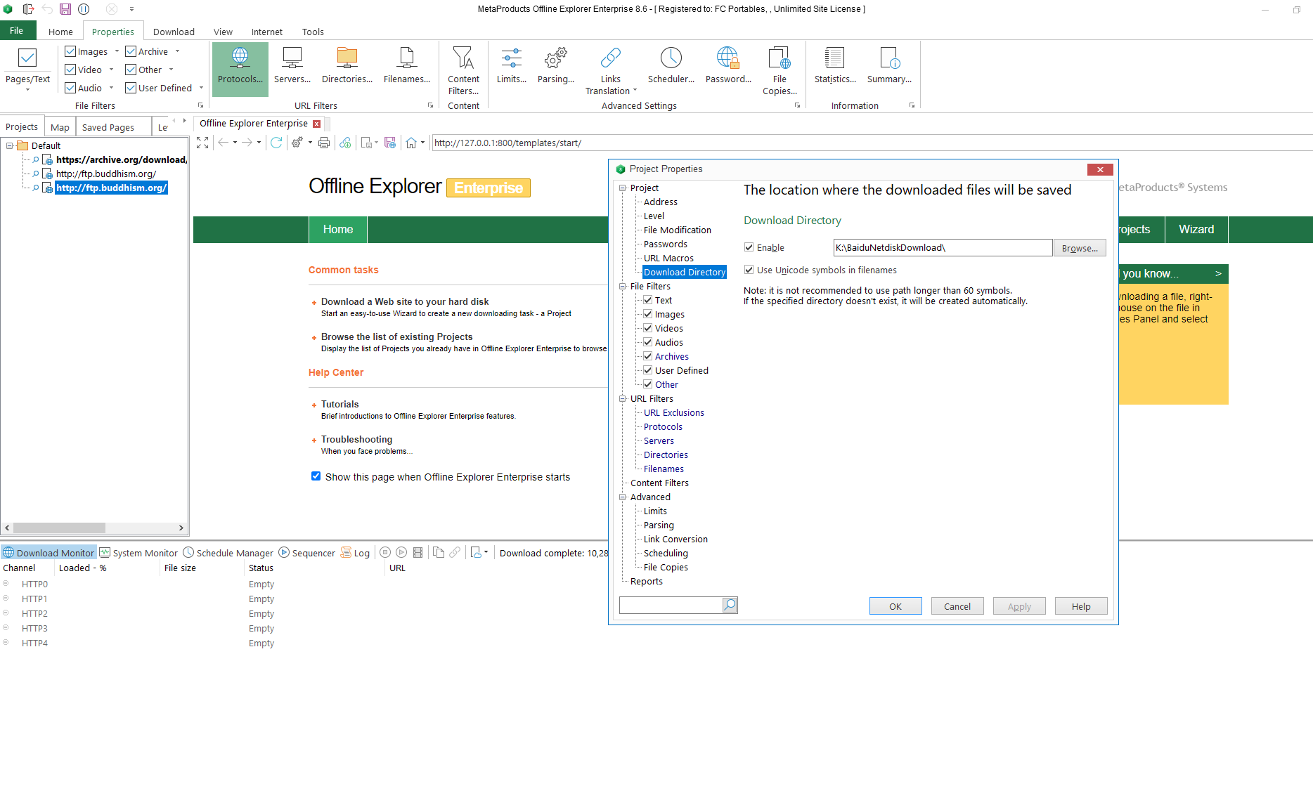

Thêm các định dạng file cần tải về như hình và văn bản Hàn Quốc là file .hwp, file tiếng .ra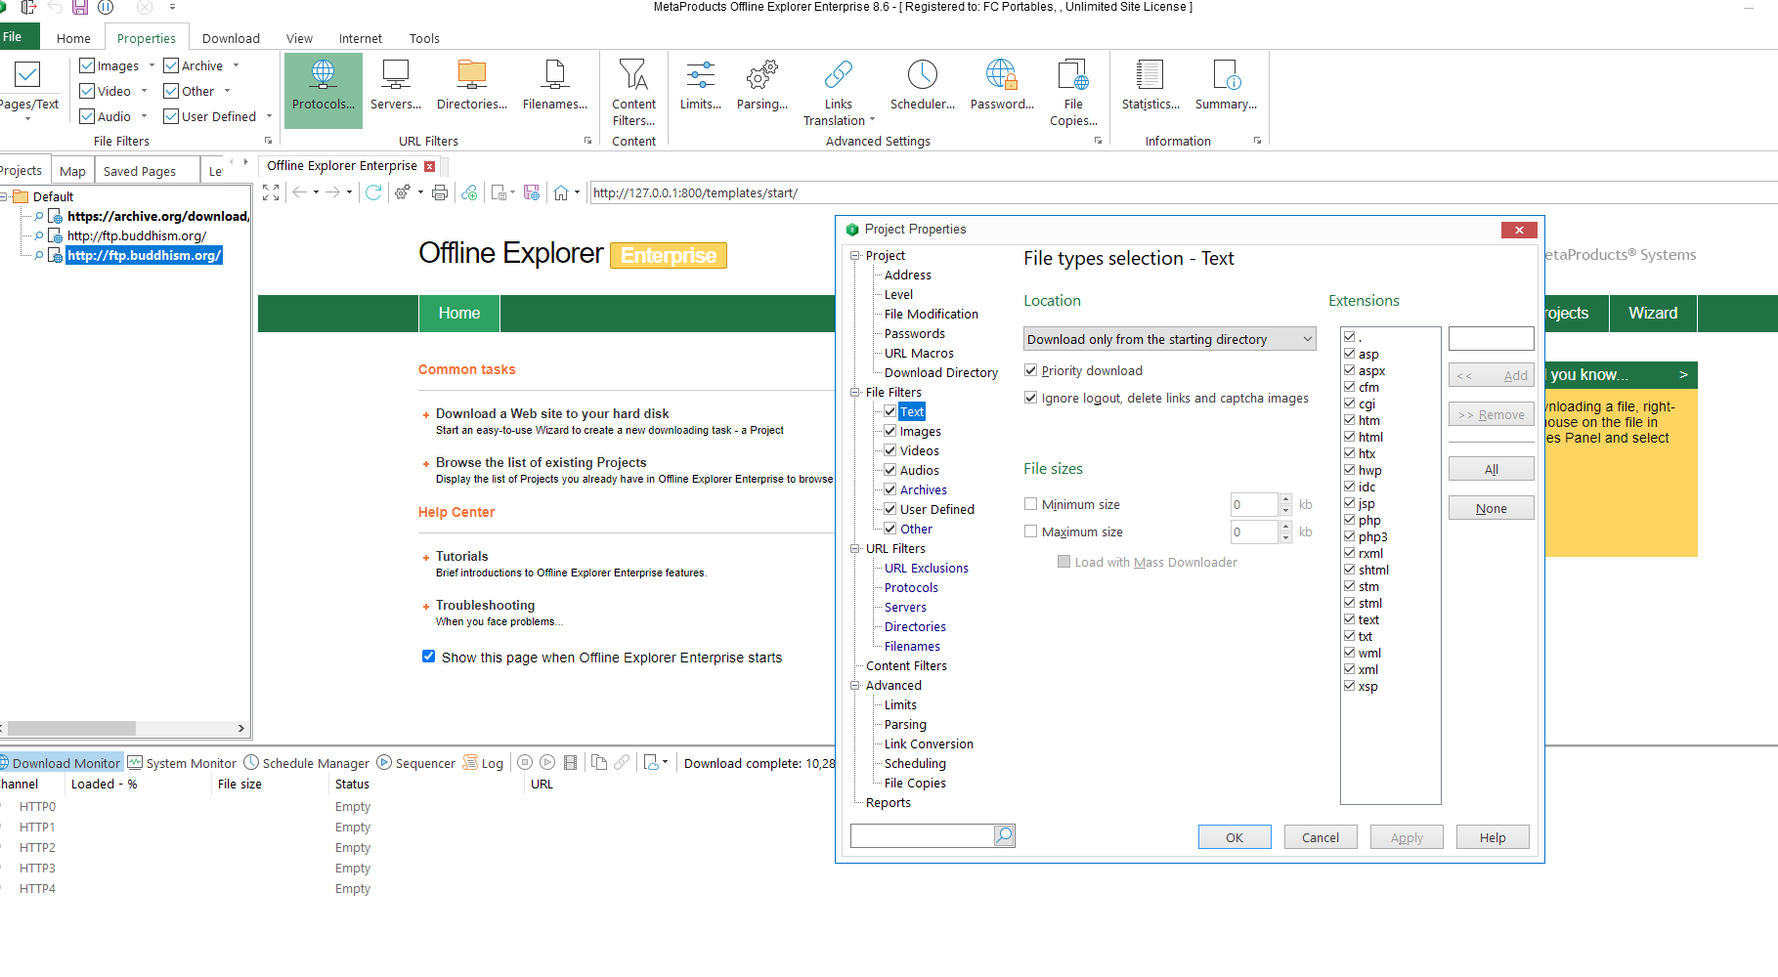

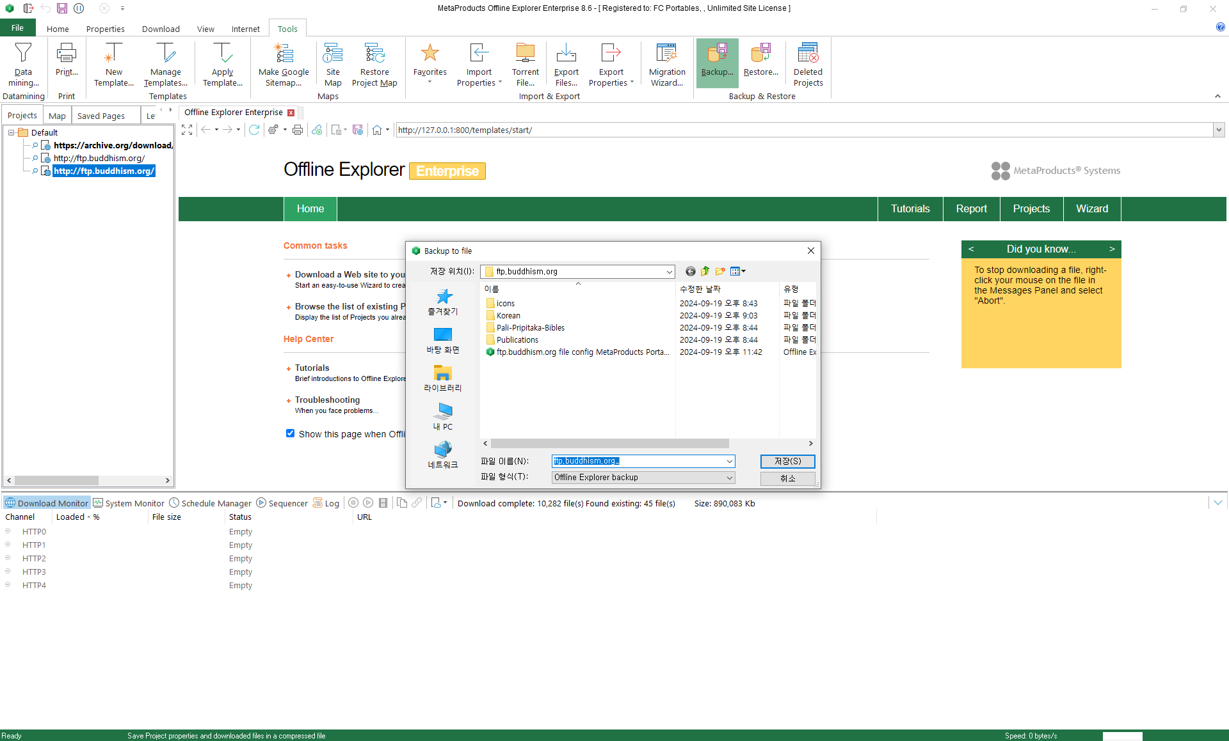

Lưu lại cấu hình cài đặt phần mềm sau khi tải xong để lần sau tái sử dụng cho việc cập nhật thêm file mới nếu máy chủ có bổ xung thêm file.

Sau đó là nạp lại file cấu hình lúc trước hoặc tải file cấu hình sẵn này về để bắt đầu tải mới hoặc tuỳ chỉnh cho công việc tải các trang mới khác tương tự theo ý muốn của bạn.

